Installasjon av varmer i hytter

Denne manualen er ment som et tillegg til Autoterm`s egen manual. Siste versjon av denne manualen kan lastes ned fra https://www.servitek.no/categories/manualer
Å installere en varmer på hytter er en installasjon som kan gjøres på svært mange måter. I denne manualen skal vi gå gjennom prinsippene og vise eksempler på hvordan det kan gjøres. Å gå gjennom alle scenario er helt umulig å dekke, der er det opp til installatøren selv å vurdere den beste løsningen for sitt prosjekt. Manualen til Autoterm dekker i all hovedsak det generelle da slike varmere blir brukt i stort sett alt utenom luftfart og manualer til alle installasjoner er ikke mulig å dekke. Ring gjerne på 452 66 444 for hjelp til installasjonen.

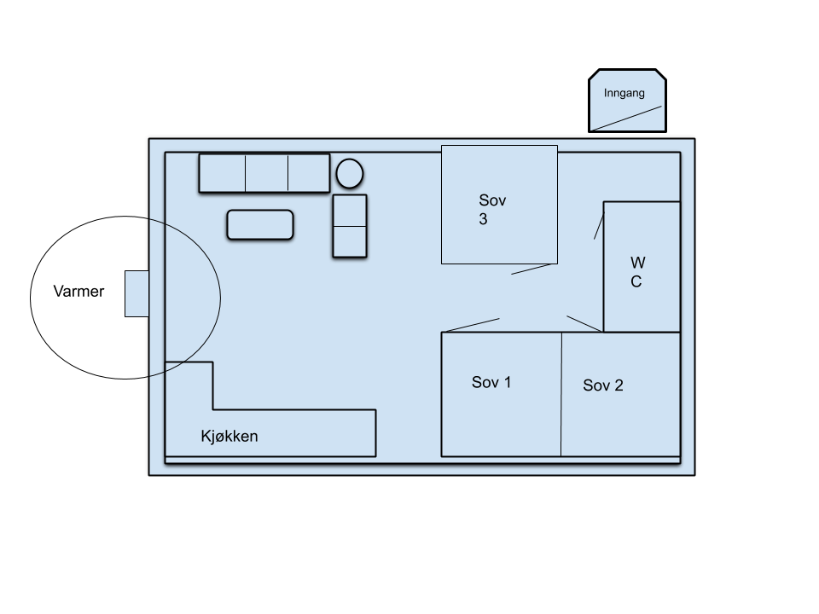

Man begynner med å finne egnet sted der varmen kan blåses inn i hytten gjennom veggen. Man må ta hensyn til at plasseringen ikke gir varmeren problemer ved mye snø, og at den beskyttes godt nok mot vær og vind. Husk å ta hensyn til installasjon av dieseltank, diesel tåler ikke sol og om denne utsettes for sol vil det vokse frem mikroorganismer i drivstoffet som fører til at dieselpumpen går tett og varmeren kan få problemer med å fungere. Både tanken og drivstoffledningen må beskyttes, eventuelt må slangen byttes ut med kobberrør.

Under vises en prinsippskisse for hvordan varmeren fungerer, og i dette eksempelet er det vist installert i en metallkasse. Igjen er det mange løsninger for installasjonen, og dette er bare en løsning for hytta.

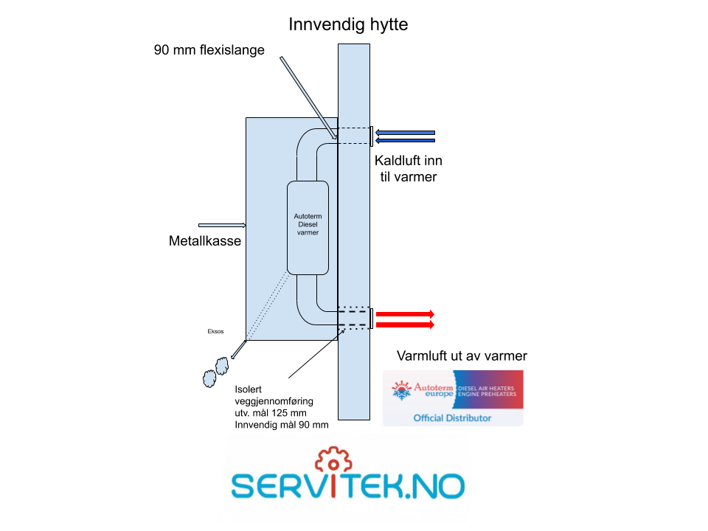

Etter at stedet man ønsker dette montert er funnet skal man ta ut hull til innluft og utluft varmer. På sugeslange fra hytte til varmer er det 96-100 mm hullsag som gjelder, på varm luft fra varmer og gjennom vegg må man bruke 125 mm hullsag dersom man skal bruke den isolerte slangen i ytterkledningen. Etter at det er laget et 125 mm hull på utsiden for luft inn til hytte lager man et 96-100 mm hull i innerkledningen på både innluft og utluft-hullet. Husk å ta hensyn til stendere etc i vegg når man finner ut hvor hullene skal være samt eventuelle ledninger og rør. Konferer med fagfolk om du er usikker på din installasjon. Om du ikke har bestilt den isolerte slangen kan du se bort fra dette og gjøre det samme som på innluften. Om du ikke bruker den isolerte gjennomføringen så bruker du samme dimensjon hullsag på begge hull.
Når hullene i inner og ytterkledning er laget skal man forberede den isolerte gjennomføringen om en slik skal monteres. Der er det og flere måter å gjøre dette på. Man kan måle lengden fra ytterside ytterkledning og til innside innerplate for å finne målet. Man kan kutte den isolerte gjennomføringen slik at en av stussene stikker inn i hytta og den avskjærte delen i flukt med ytterkledning. Denne kan da fuges igjen med egnet masse, eller kappes såpass langt at den stikker inn i selve kassen varmeren senere skal stå i.
Man kan og la være å kutte den i det hele tatt om det er plass til hele den isolerte slangen inni selve kassen varmeren skal stå i. Slangen er til en viss grad fleksibel og kan bøyes innen rimelighetens grenser.

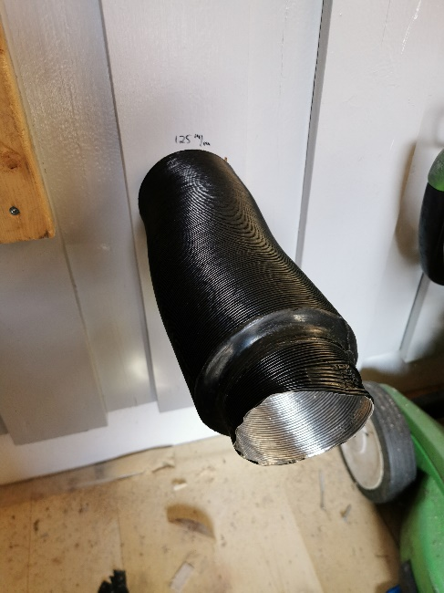

Innsug fra hytten gjøres med medfølgende flexislange og kobles til varmeren med slangeklemme/strips etc. Slangen må gå hele veien inn til ventilen den skal kobles til på innsiden av hytta.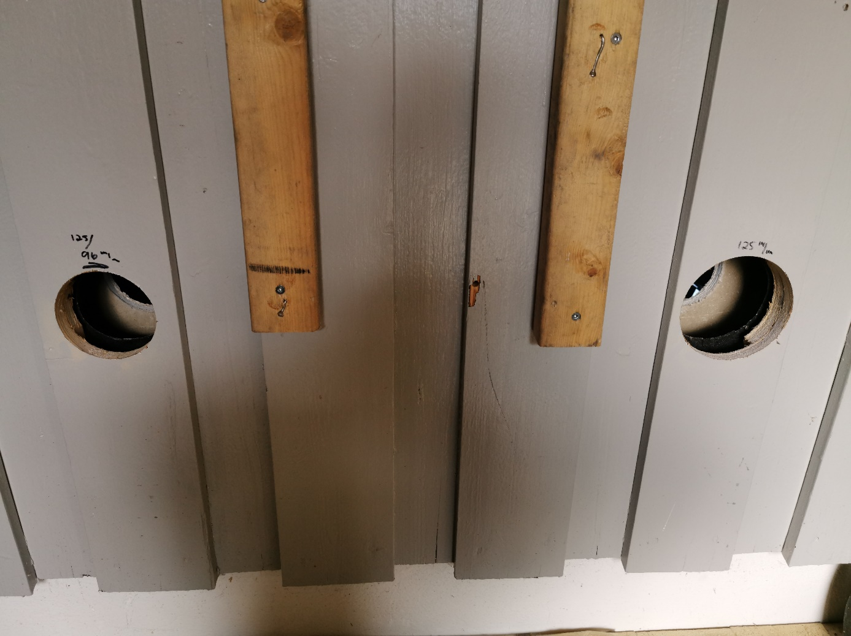

Om man skal bruke metallkasse så må det lektes litt ut for at lokket skal kunne åpnes, men dette avhenger selvsagt av hvilken kasse man har valgt å bruke. Om kun metallkasse brukes må man huske på å sørge for drenering av kasse i tilfelle det kommer vann inn. Man bør og musesikre installasjonen uavhengig av hvilken kasse man velger.

Deretter monterer man braketten på veggen der man ønsker at varmeren skal stå. Om metallkasse brukes kan man droppe braketten og lage hull i bunn av kasse med silikongummipakningen som er montert under varmeren som mal. Tegn inn hullene og bor de slik man ønsker.

Om annen husing av varmeren velges må man huske på å ta hensyn til at eksosanlegget blir svært varmt under drift og må ikke komme nærme noe som helst brennbart materiale. I alle installasjoner må man og ta hensyn til vegetasjon som eksosslangen kan komme i kontakt med samt berøringsfare for dyr/mennesker. Hverken eksosslange eller den sorte innsugsslangen til forbrenning i varmer må kunne dekkes til, da soter varmeren igjen og må inn til service. Dette dekkes ikke av garanti.
Monter varmeren på veggen og koble til slangene på inn/ut. Avtand mellom inn/ut av slangene er opp til den enkelte installasjon, men kaldluftsslangen må ikke være lengre enn 1 meter. Varmluften kan fordeles til forskjellige rom om man ønsker det, deler i tillegg trengs i så tilfelle. Man kan og installere varmeren under hytta, og gjøre installasjonen på samme måte men må da ta hensyn til at varmeren kanskje må legges på siden med eksos ut horisontalt. Man MÅ da ta hensyn til følgende bilde der eneste tillatte posisjon til den aktuelle varmer er anvist. Air 8D selges ikke i Norge, 8 KW solgt i Norge modellen heter 9D.
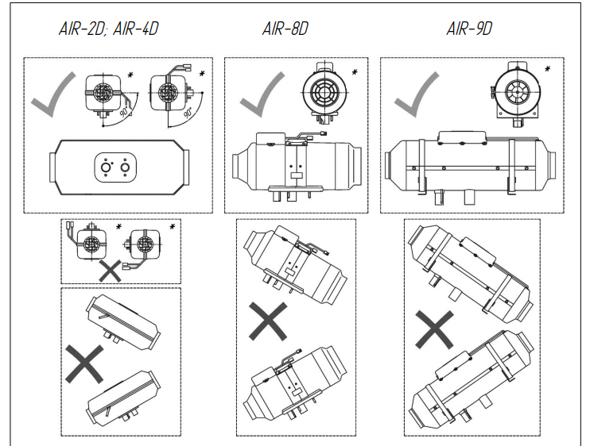

Når utstyret har funnet sin plass skal man koble opp dieseltilførsel. Viser her til installasjonsmanualen for Autoterm varmere. Merk at diesel skal ikke ha fall inn til varmeren, se manualen.
VIKTIG: Diesel tåler ikke sol, knapt nok dagslys. Det er derfor viktig at man skjermer tank og slanger mot dette for å unngå at dieselen ødelegges, noe som tetter dieselpumpe og kan skade varmeren.
Hvordan man skal gå gjennom vegg for å strekke inn kabler til modem og betjeningspanelet inn i hytta er opp til den enkelte installasjon. Om man bruker det digitale panelet med automatisk temperaturregulering er det viktig at man plasserer dette godt nok for at dette skal kunne lese temperatur i rommet den er satt til å betjene. Å sette denne inni et skap eller boks vil redusere evnen dens til å regulere romtemperatur. Den vil like fullt kunne fungere i effektmodus. Om ekstern temperaturføler er valgt kan denne strekkes til et annet sted/rom der man ønsker å lese temperatur varmeren skal ta hansyn til.
Modemet skal stå like ved betjeningspanelet, noe ledningsnettet bestemmer. Husk å plassere det slik at du får best mulig dekning for GSM signalene til modemet. Viser og til egen oppstartsmanual som finnes til modemet på https://www.servitek.no/products/bruksanvisning-qstart-modem-for-autoterm-airflow Husk å montere medfølgende antenne, uten dette vil ikke modemet fungere.

Strekk og opp ledning til dieselpumpen etter at denne har funnet sin plass. Husk å ta hensyn til maks lengder på slange oppgitt i manualen. Koble denne til det grå kontaktstykket som ligger i en pose med sorte strips. Polaritet spiller ingen rolle, men sørg for at de er skikkelig på plass og at du hører et tydelig klikk når de trykkes inn i kontakten. Dieselpumpen anbefales å settes med utløpet oppover mellom 45 grader og helt vertikalt. Stillegående dieselpumpe tikker når de ikke er fylt helt opp med diesel, derfor skal utløpet peke oppover så luft kan unnslippe fra pumpens innside. Dette avviker fra produsentens anbefaling, men vår erfaring er at dette gjør anlegget mer driftssikkert med tanke på luft i dieselsystemet.

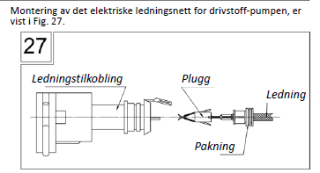
Polaritet på ledningene spiller ikke noen rolle.
Når alt er montert sørg for at du sjekker at alle klemmer er fast og sikre din egen installasjon før du fyller diesel. Du kan starte varmeren flere ganger for å pumpe frem diesel, husk at en syklus for oppstart tar flere minutter og når den ikke får start vil varmere til slutt gi en feilkode. Aksepter denne og start igjen til diesel har kommet helt frem til varmeren.

Tips til langvarig problemfri drift av varmer:
Alle dieselvarmere uansett produsent er avhengige av å kunne gå for full effekt for å holde seg rene innvendig. Man kan godt kjøre en varmer i flere døgn sammenhengende på lav effekt, men man bør la de gå for fullt i 30 minutter før man stopper de. Da vil karbonavleiringer innvendig i varmeren kunne brennes bort og neste gang du skal starte varmeren vil den kunne starte problemfritt. Videre er kvaliteten på dieselen helt essensielt for å kunne kjøre varmeren, og det anbefales at diesel tappes ned på våren eller at anlegget kjøres hver måned i minst 30 minutter i sommerhalvåret så du er sikker på at alt er klart til høsten. Dieselpumpe kan fylles med WD40 eller tilsvarende, og pakkes i en plastpose for lagring. Står anlegget for lenge uten å få være i drift kan dieselpumpe sette seg fast og diesel kan begynne å få såkalte dieseldyr eller mikroorganismer som gjør det vanskelig for varmeren å fungere.
Å bruke effektprogram er alltid den beste måten å unngå dette på. Kontroller med vrihjul settes på maks effekt, på digitalt panel velges effekt eller Power program for å oppnå dette.

Verktøyliste:
Drill med bits etc
96-100 mm hullsag, alt etter hva du får tak i eller har for hånden.
Vanlig håndverktøy
Fugemasse

Om man skulle ha behov for assistanse er det fullt mulig å kontakte oss for hjelp via mail, Facetime etc eller telefon

geir@servitek.no
452 66 444

